操作手册

一、登录管理平台(请使用电脑端申报活动，并使用360极速模式或谷歌浏览器）
关注“浦东教师教育”公众号，登录个人中心。
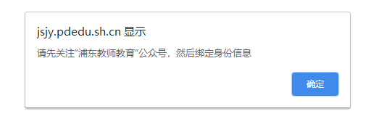
打开浏览器，输入平台网址：https://jsjy.pdedu.sh.cn/thome
进入登录页面，微信扫码登录进入管理界面。
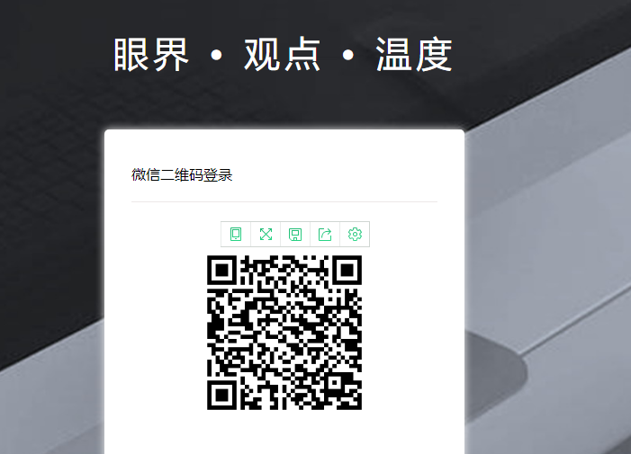

二、填写活动申报内容
点击活动入口，页面会显示正在进行的活动，点击进入。
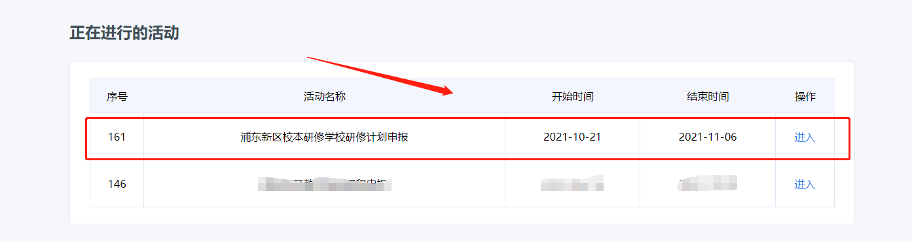
填写内容完毕，并保存（必要的信息需填写完整，否则将无法保存）。

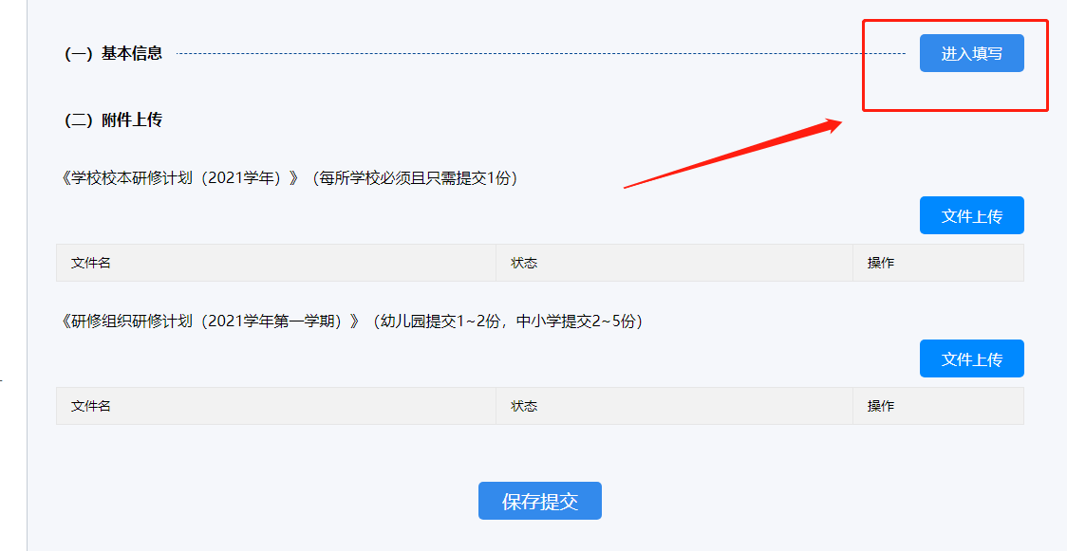
填写完毕并保存，如需提交材料文件，点击文件上传，选择对应的文件上传后，点击保存（必要的材料需提交完整，否则将无法保存）。
注意：上传的文件名称，请不要带有“+“”.“这类符号，避免文件预览报错。

所有内容提交完毕后进行保存提交即可。
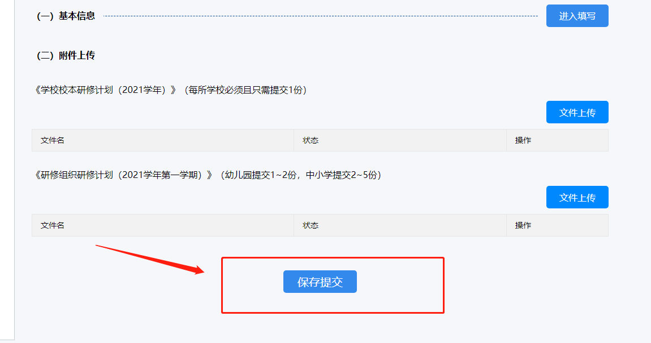

三、修改活动申报内容
提交成功后，您申报的活动将在 “我参与的活动”列表显示。
我参与的活动— 点击“修改”即可修改已提交的内容。

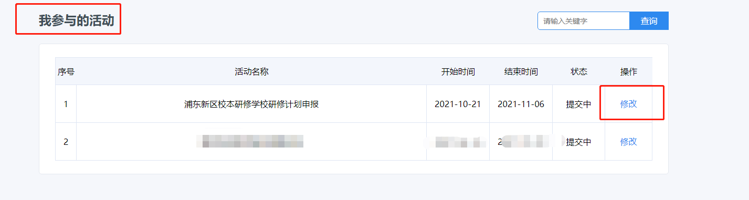

四、查看活动进度
您所申报的所有活动会在我参与的活动这一栏里面显示。
同时您申报的活动“状态”会根据项目运行的进度而改变。
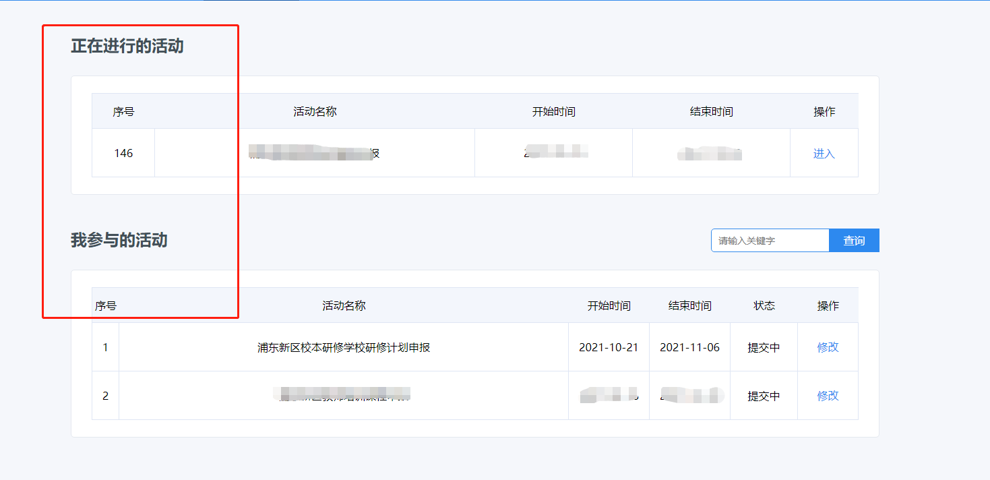

五、常见问题
1. 在学校单位打开网站，出现连接超时，首先检查网络是否有问题，如没问题，建议用笔记本电脑连接手机热点，再次尝试打开此网站（有些校园网屏蔽外网访问）。
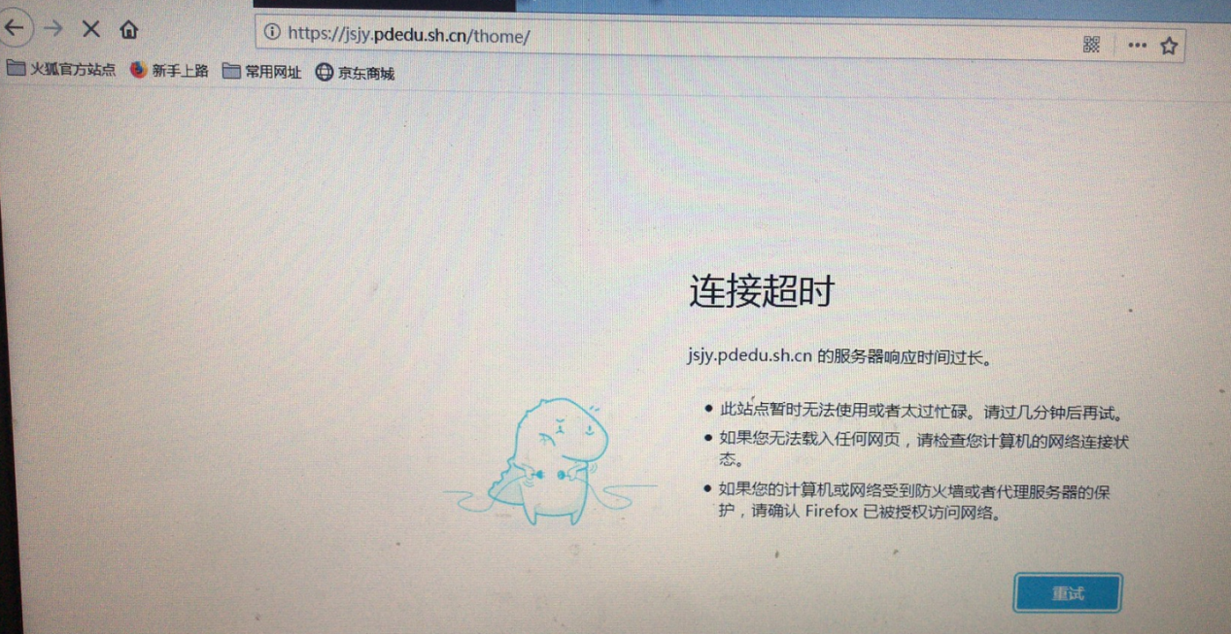
2. 浏览器显示异常，“上传按钮”点击没效果？
答：建议使用“谷歌”“360（极速模式）”。
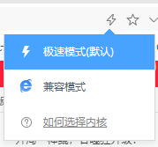
3. 页面显示不完全，表单只显示一半？
答：(1)建议使用台式电脑填写，笔记本电脑浏览器屏幕显示比较小会出现左右滚动条。(2)您看下浏览器界缩放是否为100%。
- 如果传了空的文档，状态在“上传失败”“上传中”没有删除和预览按钮？
答：页面刷新一下，重新传文件。
- 预览文件，出现报错界面？
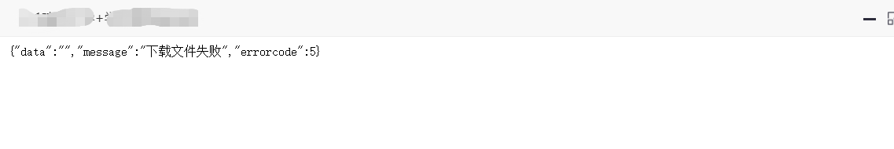
答：请检查下文件名称是否带“+”，如有特殊符号请修改删除。
- 上传文件后，文件名多出数字？
答：属于正常，是系统为区分文件标记。
技术支持：如操作过程有问题请联系 021-31265752

